建设项目前期环评条件书
项目名称 | 瑞安市安畅道路材料有限公司新增年产45万吨沥青混合料智能产线技改项目 |  |  | 建设性质 | 技术改造
建设单位 | 瑞安市安畅道路材料有限公司 |  |  | 建设地点  占地面积 | 13808.19（房屋建筑面积）
环评单位及联系人（如有） | 浙江瑞悦环境管理有限公司倪依晨13353353529
敏感点情况 | 1、大气环境：项目周边500m范围内存在大气环境保护目标。2、声环境：厂界外周边50米范围内不存在现状声环境保护目标。3、地下水环境：项目厂界外500米范围内的无地下水集中式饮用水水源和热水、矿泉水、温泉等特殊地下水资源。4、生态环境：项目不新增用地，用地范围内无生态环境保护目标。
三线一单符合性 | 符合 | 产业政策符合性 | 符合
规划符合性 | 符合 | 规划环评符合性 | 无规划环评
总量控制 | 新增排污权指标SO2 0.468t/a、NOX 4.380t/a、VOCs 0.447t/a。
改革政策
适配性
经办人意见 | 签字： 时间：
处室  意见 | 签字： 时间:
分管领导  意见 | 签字： 时间：
备注：需集体审议项目：涉及重大复杂、环境敏感区域等需要集体审议的建设项目；省厅下放由市本级审批的项目；两高项目；审批处或相关处室认为需要上会审议的项目；
需分管领导审签项目：较为重大敏感、涉及多处室的复杂许可事项；
审批处直接办理项目：较为简单、单一的一般许可事项。

瑞安市安畅道路材料有限公司新增年产45万吨沥青混合料智能产线技改项目基本情况介绍

一、项目基本情况
瑞安市安畅道路材料有限公司是一家专业生产及销售沥青的企业，成立于2016年10月，厂址位于浙江省温州市瑞安市云周街道温福铁路以东、瑞文公路以南，地块编号04-05，企业于2021年8月委托编制《瑞安市安畅道路材料有限公司年产45万吨沥青混合料智能化建设项目环境影响评价报告表》（温环瑞建〔2021〕260号），并于2023年7月通过建设项目竣工环境保护自主验收。
为了迎合市场需求及满足企业自身发展的需要，企业拟投资2544.31万元在现有厂区实施零土地技改项目。本次技改项目在已批产能不变的基础上，新增石子整形设备加工石料以减少碎石外购；新增再生破碎筛分、热再生等设备，对旧料进行再生，替代部分部分原外购的沥青、碎石。通过以上工艺达到废物回收利用、节约成本的目的。本项目建成后企业年产能不变，仍为45万t沥青混合料的生产规模。
根据《中华人民共和国环境保护法》、《中华人民共和国环境影响评价法》、《建设项目环境保护管理条例》等有关规定及环保管理部门意见，该项目需进行环境影响评价，从环保角度论证建设项目的可行性。同时，本项目已于2021年9月23日取得瑞安市经济和信息化局备案，项目代码：2109-330381-07-02-354135。
- 主要生产工艺流程
企业最终产品为沥青混合料。本技改项目增加石料整形设备加工石料，取代直接外购大量碎石，仅外购部分粒径规格产量较少的碎石满足配比要求；增加旧料破碎筛分设备、热再生系统对旧料进行再生利用，替代部分沥青和石料等原料的使用。主要工艺流程图如下：
注：上述工序均有噪声产生，不再单独标注。

2、主要生产设备清单
表1 项目主要生产设备清单
序号 | 设备名称 |  |  | 单位 | 数量 |  |  | 备注
序号 |  |  |  | 单位 | 技改前 | 技改后 | 变化量 | 备注
1 | 沥青拌合站 |  |  | 座 | 1 | 1 | +0 | MBD400S-R160
包括 | 冷料仓系统 |  |  | 套 | 1 | 1 | +0 | 冷料仓+皮带输送机+布袋除尘器
包括 | 高效率加热干燥筒 |  |  | 个 | 2 | 1 | -1 | 规格φ3100mm×10500mm
包括 | 干燥筒燃烧器 |  |  | 个 | 2 | 1 | -1 | 36MW
包括 | 配套除尘系统 |  |  | 套 | 1 | 1 | +0 | /
包括 | 计量系统 |  |  | 套 | 1 | 1 | +0 | /
包括 | 搅拌缸 |  |  | 只 | 1 | 1 | +0 | 规格：3370mm*2370mm*1616  mm，5000kg/批
包括 | 振动筛 |  |  | 个 | 1 | 1 | +0 | /
包括 | 骨料提升机 |  |  | 个 | 1 | 1 | +0 | /
包括 | 粉料提升机 |  |  | 个 | 1 | 1 | +0 | /
包括 | 输送带 |  |  | 套 | 1 | 1 | +0 | /
2 | 沥青罐 |  |  | 个 | 8 | 8 | +0 | 单个容积约50t，电加热保温规格：φ3250mm（直径）*8700mm、φ3250mm（直径）*10070mm
3 | 矿粉罐 |  |  | 个 | 3 | 3 | +0 | 容积分别为100t，200t和245t。
4 | 铲车 |  |  | 辆 | 2 | 2 | +0 | /
5 | 洒水车 |  |  | 辆 | 1 | 1 | +0 | /
6 | 沥青混合料运输车辆 |  |  | 辆 | 25 | 25 | +0 | 10t/空车
7 | 石料整形设备 |  |  | 套 | 0 | 1 | +1 | LN-ZDS1030G1
7 | 包括 | 斗式提升机 |  | 台 | 0 | 3 | +3 | /
7 | 包括 | 皮带机 |  | 套 | 0 | 1 | +1 | /
7 | 包括 | 布袋脉冲反吹除尘器 |  | 套 | 0 | 1 | +1 | /
7 | 包括 | 整形制砂机 |  | 台 | 0 | 1 | +1 | LN-ZDS1030G1
7 | 包括 | 除粉布料机构 |  | 个 | 0 | 1 | +1 | /
7 | 包括 | 振动筛 |  | 套 | 0 | 1 | +1 | /
7 | 包括 | 加湿抑尘设施 |  | 台 | 0 | 1 | +1 | /
7 | 包括 | 石粉颗粒回收过滤装置 |  | 个 | 0 | 1 | +1 | /
7 | 包括 | 石粉罐 |  | 个 | 0 | 1 | +1 | /
7 | 包括 | 钢构及非标料斗 |  | 个 | 0 | 1 | +1 | /
8 | 旧料破碎筛分设备 |  |  | 套 | 套 | 套 | 套 | RPS200
 | 包括 | 冷料仓 |  | 个 | 0 | 1 | +1 | 单仓容量8m³
 | 包括 | 振动筛 |  | 套 | 0 | 1 | +1 | /
 | 包括 | 除铁装置 |  | 台 | 0 | 1 | +1 | /
 | 包括 | 破碎机 |  | 套 | 0 | 1 | +1 | /
 | 包括 | 皮带机 |  | 套 | 0 | 1 | +1 | /
9 | 热再生设备 |  |  | 套 | 套 | 套 | 套 | /
9 | 包括 |  | 冷料仓系统 | 套 | 0 | 1 | +1 | 冷料仓+皮带输送机+布袋除尘器
9 |  |  | 热再生仓 | 个 | 0 | 1 | +1 | φ2900mm×11000mm
9 |  |  | 燃烧器 | 个 | 0 | 1 | +1 | 24MW
9 |  |  | 热料仓 | 个 | 0 | 1 | +1 | /
9 |  |  | 配套废气收集系统 | 套 | 0 | 1 | +1 | /
9 |  |  | 骨料提升机 | 个 | 0 | 1 | +1 | /
9 |  |  | 粉料提升机 | 个 | 0 | 1 | +1 | /
9 |  |  | 输送带 | 套 | 0 | 1 | +1 | /
10 | 发电机 |  |  | 台 | 1 | 1 | +0 | /

3、原辅材料使用情况
表2 本项目主要原辅材料消耗量汇总表
序号 | 名称 |  | 单位 | 最大储存量 | 用量 |  |  | 备注
 |  |  |  |  | 技改前 | 技改后 | 变化量 | 备注
 | 原料^{①} | 沥青（结合料） | t/a | 360 | 22590 | 18590 | -4000 | /
 | 原料^{①} | 矿粉（填充料） | t/a | 490 | 22590 | 22350 | -240 | /
 | 原料^{①} | 碎石（骨料） | t/a | 0 | 418000 | 39500 | -367120 | /
 | 原料^{①} | 石料 | t/a | 500 | 0 | 300000 | +300000 | /
 | 原料^{①} | 废旧沥青混凝土（旧料） | t/a | 100 | 0 | 80000（含约4000t沥青） | +80000 | /
 | 原料^{①} | 合计 | t/a | / | 463180 | 460440 | -2740 | /
 | 天然气 |  | 万m³/a | 0.01104t^{③} | 225 | 247.5 | +13.5 | 使用旧料会导致天然气用量些许增加
 | 机油 |  | t/a | 0.5 | 2 | 4 | +2 | 25kg/桶
 | 电^{②} |  | MWh | / | 2000 | 2500 | +500 | 外购
 | PAC |  | t/a | 0.025 | 0 | 0.075 | +0.075 | 25kg/袋；用于废水处理
 | 柴油^{②} |  | t/a | 0.2 | 0.2 | 0.2 | 0 | /
注：①技改项目石料加工得到碎石中间产品来替代原项目大量碎石外购，使用再生旧料的方式来减少沥青和其他骨料外购，同时根据原项目的运行经验增强对原料用量的把握，增加了对固废石料利用，减少物料损耗，因此项目原料整体用量较原项目减少。
②原环评未进行统计，本报告进行补充。
③项目天然气为外部管道输送供气，厂区内未设置天然气储罐，项目天然气管道Φ140mm（平均），厂区内长度按1000m计，则管道内天然气储存的量约0.01104t。天然气的密度以0.7174kg/m³计。

二、“生态环境 分区管控”动态更新符合性分析
本项目所在地属于“浙江省温州市瑞安市飞云云周产业集聚重点管控单元（ZH33038120008）”，本项目主要从事沥青混合料的生产，属于C3039其他建筑材料制造和C3099其他非金属矿物制品制造，属于二类工业项目。同时，本项目经严格落实本环评提出的各项措施后，污染物排放水平能达到同行业国内先进水平，符合管控要求。

三、相关规划、产业政策等分析判定

1、土地利用规划及其他专项规划
本项目位于浙江省温州市瑞安市云周街道温福铁路以东、瑞文公路以南，地块编号04-05，位于《瑞安市站前单元（0577-RA-JN-05）控制性详细规划修改》中的二类工业用地内。本项目主要沥青混合料的生产，属于C3099其他非金属矿物制品制造，根据企业不动产权证，项目所在地现状用地性质为工业用地，因此本项目的建设符合《瑞安市站前单元（0577-RA-JN-05）控制性详细规划修改》的要求。

2、规划环评情况
项目所在地无规划环评。
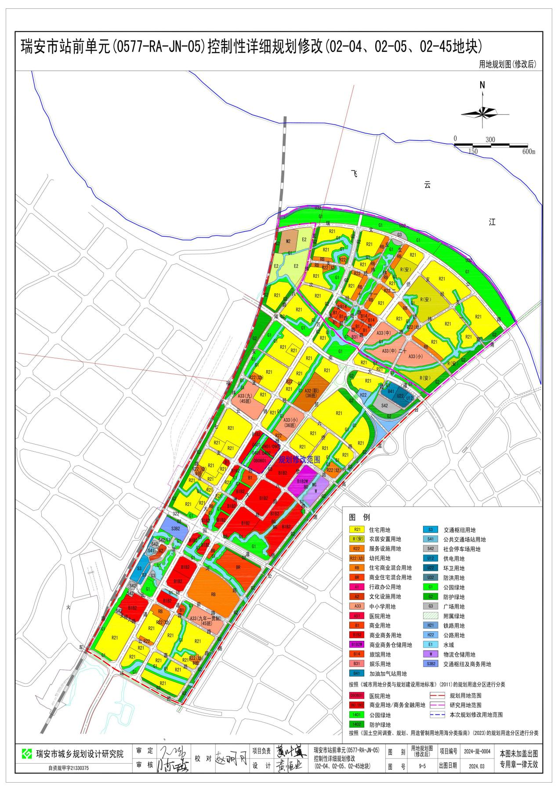
本项目所在地
项目在“瑞安市站前单元（0577-RA-JN-05）控制性详细规划修改”中的位置

3、产业政策
根据《产业结构调整指导目录（2024年本）》，本项目不属于国家产业目录中的限制和淘汰类，也未列入鼓励类项目；根据《〈长江经济带发展负面清单指南（试行）〉浙江省实施细则》，本项目未列入其负面清单，符合《〈长江经济带发展负面清单指南（试行）〉浙江省实施细则》的相关要求。

四、废水排放及总量控制情况
本项目不产生生产废水，仅产生生活污水，生活污水产生量为720t/a。生活污水经化粪池预处理达到纳管标准后纳入瑞安市江南污水处理厂处理达标后排放（COD≤40mg/L、NH3-N≤2（4）mg/L、TN≤12（15）mg/L），废水中主要污染物排放量为COD0.029t/a、氨氮0.002t/a、总氮0.010t/a。根据《建设项目主要污染物排放总量指标审核及管理暂行办法》（环发〔2014〕197号），建设项目不排放生产废水，只排放生活污水的，其新增生活污水排放量可以不需区域替代削减；技改前项目核定生活用水用量840t/a，技改后生活污水排放量为720t/a，对比技改前减少，不新增需要替代削减的排放量。

五、废气排放及总量控制情况
本项目最终排入环境的主要废气污染物总量控制指标为：SO₂ 0.495t/a、NO_{X}4.628t/a、烟粉尘4.649t/a、VOCs 0.447t/a，其中本项目新增量SO₂ 0.468t/a、NO_{X} 4.380t/a、烟粉尘2.289t/a、VOCs 0.021t/a。

六、重金属排放及总量控制情况
无

七、噪声排放情况简要分析
主要产噪设备为沥青拌合站1座、热再生生产线1条、石料整形设备1套、再生破碎筛分设备1套，主要采用厂区及车间平面布局，墙壁隔声、减震垫等方式进行降噪。

八、固废产排情况简要分析
本项目生产过程中会产生废活性炭、废机油、废油桶、隔油废油、废焦油、喷淋废水以及一般固废包装材料等。废活性炭、废机油、废油桶、隔油废油、废焦油、喷淋废水属于危险废物，委托有危废处理资质的单位进行处置，一般固废包装材料外售物资回收公司。

九、环境风险情况简要分析
企业无危险化学品的贮存、使用等，核算Q值<1。

